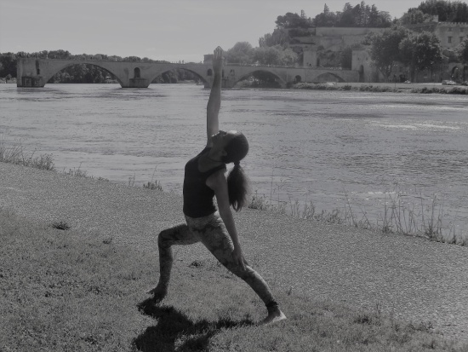

**Association WELCOME**

**Lieu : chez Question Coiffure, 27 rue de la République, 84310 Morières les Avignon**

**Fiche d'inscription 2017/2018**

**Nom :---------------------- Prénom :--------------- Téléphone :---------------**

**Adresse :----------------------------------------------------------------------------**

**Email :-------------------------------------------------------------------**

**Pour mieux vous connaître :**

**Pratiquez-vous déjà le yoga ? OUI / NON (entourer la bonne réponse)**

**Avez-vous ou avez-vous eu des problèmes de santé (cardiaque, dos, articulations ou autres), chirurgie (opératoire, réparatrice, etc) ?**

**Précisez : -----------------------------------------------------------------------------------------------------------------------------------------------------------------------------------------------------------------------------------------------------------------**

**Comment avez-vous connu l'association WELCOME ? -------------------------------**